$$1)\log_{2}{8=3}$$
$$2) y=2+3cosx$$
$$y\left(-x\right)=2+3\cos\left(-x\right)=2+3cosx⟹y\left(x\right)=y\left(-x\right)⟹функция четная$$
$$3) y=5+sin2x$$

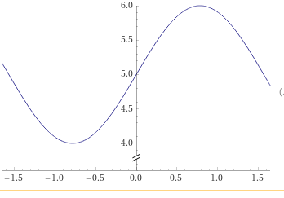
Вот на рисунке график данной функции. Область определения- это все значения, которые может принимать y. Смотри по графику y принимает значения от 4 до 6. Значит областью определения функции будет $4≤y≤6$
Ну или $D\left(y\right)=[4;6]$
$$3) cosx=\frac{\sqrt{3}}{2}$$
$$x=±\arccos\left(\frac{\sqrt{3}}{2}\right)+2pik, k∈Ζ$$
$$x=±\frac{Pi}{6}+2pik, k∈Ζ$$

